RustSubStrate经验积累
知识库手册

周方勇

日期： 2021 年 10 月 27 日

文档标签
项目名称：  学习测试 | 拟制 | 周方勇
项目名称：  学习测试 | 联系 | TEL 13651078179  Q Q 150439795  微信 13651078179
项目代号：study&test | 版本：V1.0

目 录
1 引言 6
1.1 编写目的 6
1.2 定义 6
1.3 参考资料 6
2 开发环境 6
2.1 操作系统 6
2.2 硬件配置 6
2.3 开发环境 6
2.4 数据库 7
3 Hello, world 7
3.1 主程序入口main 7
3.2 Hello, world 7
3.3 运行效果 7
4 Rust Playground 7
4.1 The Rust Playground 网址 8
4.2 运行程序 8
5 VS Code 中使用Rust 9
5.1 终端 9
5.1.1 新建终端 9
5.2 新建项目 10
5.2.1 新建项目 10
5.2.2 项目文件目录 10
5.3 打开项目 11
5.3.1 打开文件夹 11
5.3.2 项目文件及代码 11
5.4 运行项目 12
6 Rust语法基础 13
6.1 println 13
6.1.1 直接输出 13
6.1.2 参数输出 13
6.1.3 模板输出 13
6.1.4 遍历输出 14
6.2 函数 14
6.2.1 main函数 14
6.2.2 有参函数 15
6.2.3 函数返回值 15
6.2.4 函数调用 16
6.2.5 编译运行 16
6.3 数组 17
6.3.1 申明和初始化 17
6.3.2 简写方式 18
6.3.3 元组输出 19
6.3.4 数组长度len() 20
6.3.5 数组迭代器 20
6.3.6 数组遍历 20
6.3.7 可变数组 21
6.3.8 数组传递方式 22
6.4 元组 25
6.4.1 申明和初始化 25
6.4.2 简写方式 26
6.4.3 元组嵌套 26
6.4.4 元组解构 26
6.5 集合 27
6.5.1 集合使用 27
6.5.2 集合输出 28
6.5.3 集合遍历 28
6.6 枚举 29
6.6.1 枚举定义 29
6.6.2 枚举成员访问 29
6.6.3 枚举trait 30
6.6.4 枚举转为字符串 30
6.6.5 数字转换为枚举 32
6.7 结构 34
6.7.1 结构定义 34
6.7.2 成员访问 35
6.7.3 结构 trait 35
6.7.4 格式化输出 36
6.8 泛型 37
6.8.1 泛型引入 37
6.8.2 泛型定义 39
6.8.3 泛型 trait 40
6.8.4 泛型函数 42
6.9 Option泛型枚举 44
6.9.1 Option定义 44
6.9.2 Option运算 44
7 Rust所有权 46
7.1 所有权规则 46
7.1.1 Owner定义 46
8 作业练习 46
8.1 交通信号灯 46
8.1.1 代码 47
8.1.2 截图 47
8.2 集合求和 48
8.2.1 代码 48
8.2.2 截图 49
8.3 接口泛型图形面积 49
8.3.1 接口trait 50
8.3.2 代码 50
8.3.3 重构 52
8.3.4 截图 55

文件修改记录
版本 | 作者 | 参与者 | 起止日期 | 修订内容
V1.0.0 | 周方勇 |  | 2021-10-27 | 新增所有内容
V1.0.1 | 周方勇 |  | 2021-11-02 | Rust所有权、Rust语法泛型

最后更新日期：2021-11-3

引言

编写目的
- Substrate入门
- 使用Rust练习区块链
- 记录Rus& SubStrate的学习及开发经验

定义
- Rust
指Rust开发语言。
- 知识库
指比较实用的积累经验，便于开发、维护
- VS Code
Visual Studio Code，简称VS Code

参考资料
《Rust权威指南》？ 还没开始看呢☺
OneBlock社区Substrate入门

开发环境

操作系统
Windows专业版x64

硬件配置
Intel (R) Xeon(R) CPU E3-1220 v3 @3.1GHz
RAM 24G

开发环境
VSCode
The Rust Playground (https://play.rust-lang.org/)

数据库
Microsoft SQL Server 2008 R2 Express

Hello, world
程序的入门，开发环境的成功标识，都是从运行Hello, world开始，咱们Rust也一样，先输出Hello, world，然后看看运行效果和开发环境。

主程序入口main
大家知道， C语言是计算机相关专业必修程序设计语言，很多高级程序设计语言的语法结构，和C语言非常类似，例如C#、Java等，Rust也不例外，他们有一个共同的特点，主程序入口，都是从main()函数开始。

Hello, world
下面，定义一个main函数，其中，fn关键字表示一个function即函数，main是函数名，函数是实现某个特定功能的方法。函数体在一对花括号{}中，每一个语句，用半角英文分号结束。
main函数主体只有一个语句，输出Hello,world!
fn main() {
println!("Hello,world!");
}

运行效果
程序编译运行后，输出Hello,world!下面是用Rust Playground运行效果图。

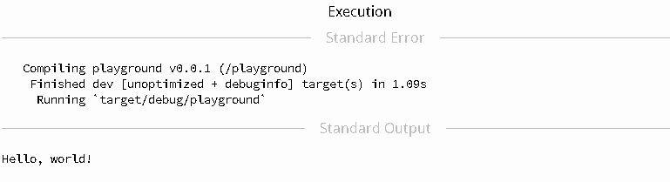

Rust Playground
学习简单的语法，看看运行效果，在没有开发环境如VSCode的情况下，可以直接在线输入语句并运行，而The Rust Playground提供了这种方式。

The Rust Playground 网址
在浏览器中，输入如下网址：
https://play.rust-lang.org/
Rust Playground调试运行界面显示如下：
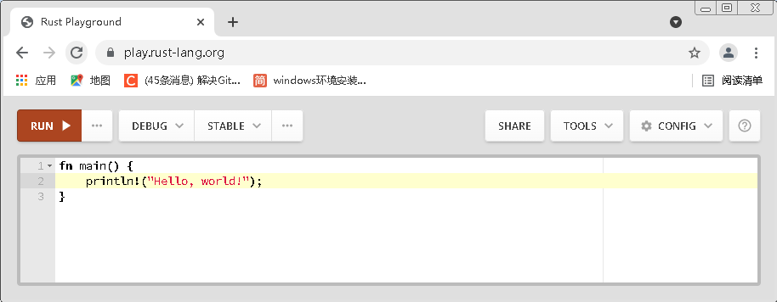

运行程序
Rust Playground工具栏中，有一个RUN按钮，单击后，编译并运行程序。
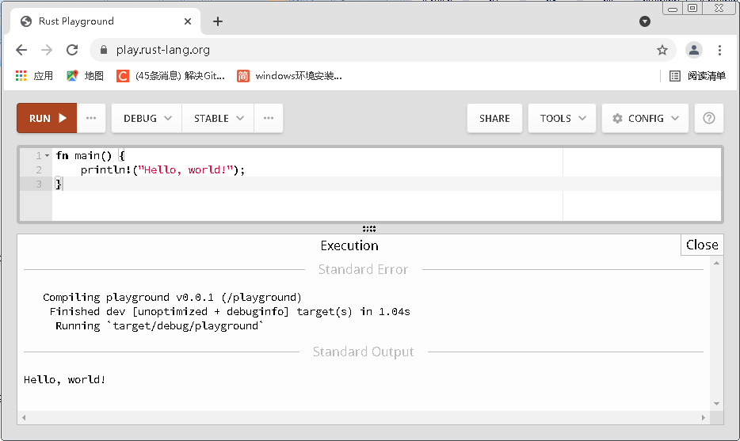

VS Code 中使用Rust
Rust Playground提供了一种简单的编译运行Rust程序的快捷方法，但是在开发Rust程序的时候，为了提高开发效率，需要有一个集成开发环境IDE，而VS Code安装Rust插件后，可以创建Rust项目，编写代码的时候能够提示和快速输入，并编译运行项目，开发过程中的提示和智能感知，方便开发，提高开发效率。

终端
终端，相当于咱们windows中的cmd，用于执行输入的命令。

新建终端
打开VSCode，单击【终端】，单击【新建终端】。
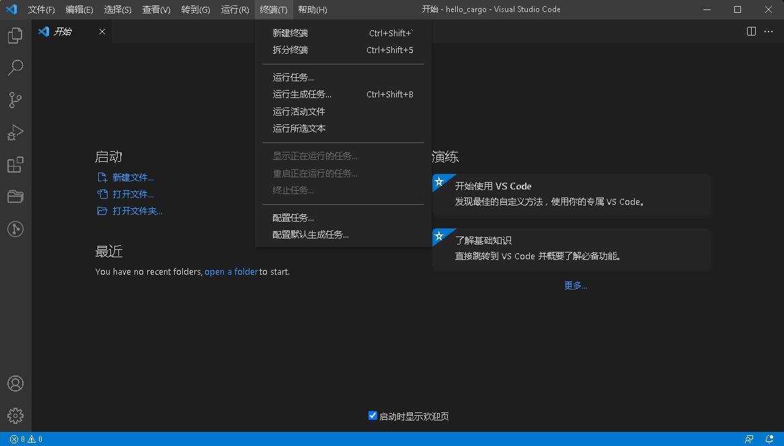
VSCode的下面部分，【终端】中显示命令行，以后，我们可以在命令行中新建、编译、运行Rust代码。
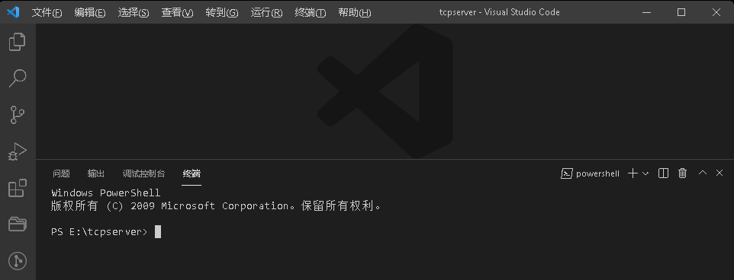

新建项目

新建项目
如果VSCode中【终端】没有显示，在VSCode中单击【终端】，单击【新建终端】。
在终端命令行中，输入cargo new命令用于新建一个项目，项目的名称及存放目录作为命令参数。例如，我们新建一个tcp的项目tcpserver，并存放到E盘，输入如下命令：
cargo new e:\tcpserver
回车后，显示执行结果，创建了一个包，这个包里包含了项目的源码及配置等文件及目录。
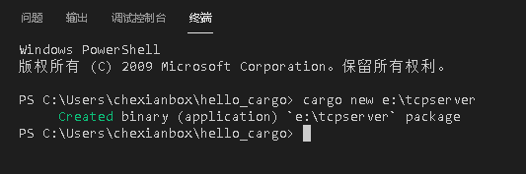

项目文件目录
新建项目后，打开window资源管理器，可以看到有一个tcpserver的目录。
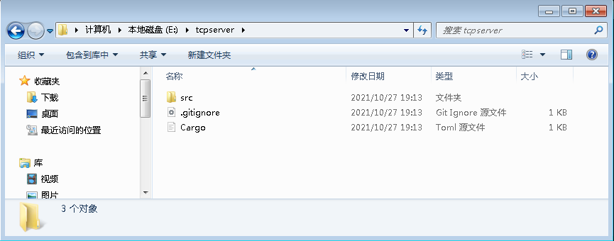
其中，src就是源代码目录。

打开项目

打开文件夹
打开VSCode，单击【文件】，单击【打开文件夹】。
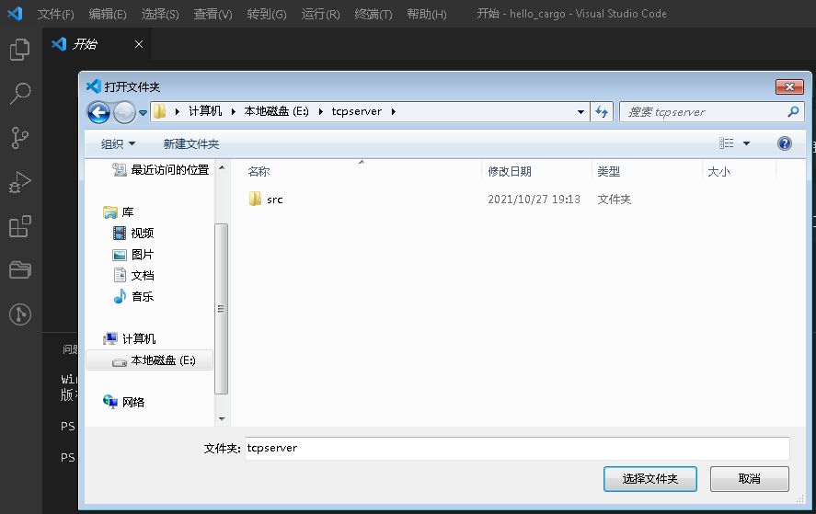
在弹出的对话框中，选择上面创建项目时的目录例如e:\tcpserver然后单击【选择文件夹】。

项目文件及代码
打开文件夹后，VS自动将项目目录及文件显示在资源管理器中，展开src，其中默认的main.rs就是项目main主函数入口，输出Hello, world!。
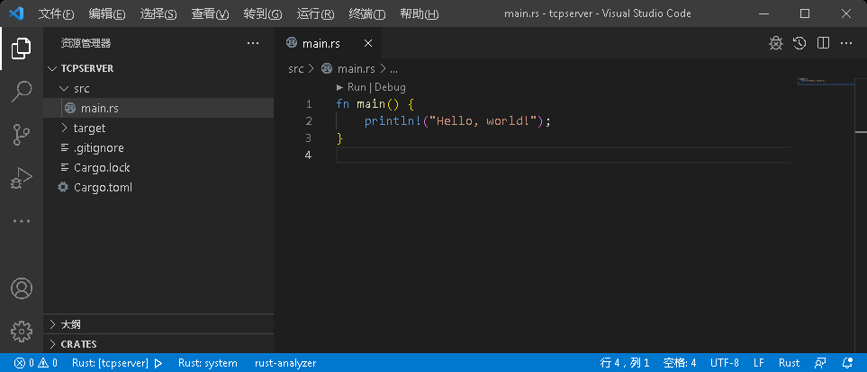

运行项目
在终端命令行中，首次运行时，可以输入cargo run命令用于编译并运行项目，因此在终端中输入如下命令：
cargo run
回车后，经过编译，如果不出错，将编译结果输出到target目录，然后运行。
最后，显示运行结果，输出Hello, world!。
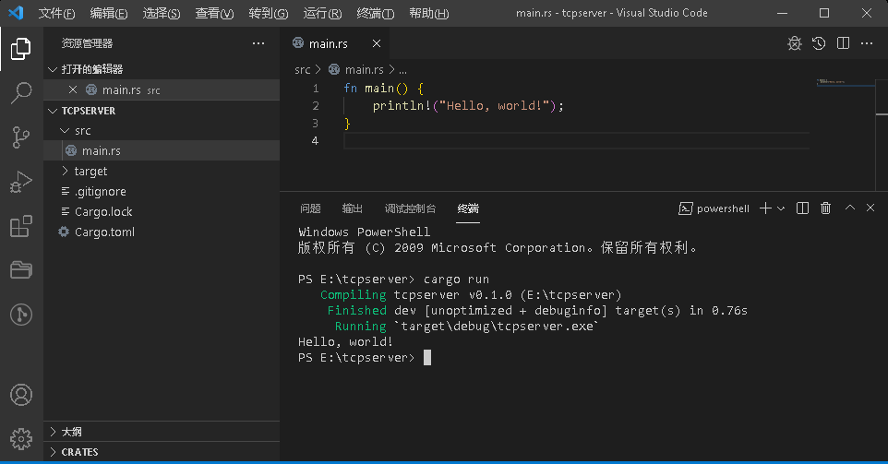
通常情况下，我们先输入cargo build命令，回车，编译通过后，再输入cargo run命令，回车，用于运行编译后的程序。

Rust语法基础
下面是Rust中的语法初步。

println
在很多时候，我们需要输出调试信息，Rust为我们提供了println()。

直接输出
在前面Hello,world程序员，我们已使用了println!( "Hello,world!")输出字符串。
fn main() {
println!("Hello,world!");
}
这是最基本的使用方法，学习Rust，这是用得最频繁和种方法，用于输出调试信息。这里输出结果是:
Hellow,world!

参数输出
println可以接受可变参数，即可以接收1个或多个参数，参数数量可以不限。其中第一个参数，用于格式模板，模板中的每一个{}顺序对应后面的参数。
fn main() {
println!("{}","Hello,world!");
}
第一个参数只有一个{}，他取谁的值呢？取第二个参数的值，输出效果和println!("Hello,world!");一样。

模板输出
println可以按指定的模板输出，模板中可变量，用{}即可。
格式如下：
println!(" {} {} …{}","给第1个{} ","给第2个{} ,…,"给第n个{} ");
例如代码。
fn main() {
println!("{},{}!","Hello","world");
}

第一个参数，是一个格式化的模板，模板中的一个或多个{}，按顺序取后面参数的值，因此，输出结果与上面一样:
Hellow,world!

遍历输出
如果学习了后面的数组、结构体等更多类型，模板中的一个或多个{}或以写成{:?}用于数组集合的遍历输出，而{:#?}可以输出结构体类型的直观输出，示例在后面代码中。
fn main() {
let list = vec![10,20,30,5,1,100];
println!("{:?}",list);
}
这里定义一个集合，然后用println直观的遍历集合并输出。
上面的程序，输出结果：
[10, 20, 30, 5, 1, 100]

这里定义一个集合，然后用println直观的遍历集合并输出。

函数
函数，是编程语言中用于完成独立功能的一个或多个语句的组合，组合在一对{}中，并给这个组合取一个有意义的名字，一看名字就知道这个功能块有什么作用，这个名字叫函数名称。
当组合内需要接收一个或多个外部变量的时候，这个外部变量叫参数，函数可以有参数，也可以没参数。当函数完成功能后，如果要给外部一个或多个反馈结果，这时，需要将这个结果返回，叫返回值。函数可以有返回值，也可以没返回值。

main函数
用Rust Playground或VSCode编写程序时，自动插入一段代码，输出Hello,world!。
fn main() {
println!("Hello,world!");
}
由此，我们可以看到函数的一般结构。函数是由极简的关键字fn开始，表示一个function，然后跟一个函数名，这里是main，函数名后用一对括号()，函数体在一对{}中。
main函数，是编译器默认的主程序入口，不要问为什么叫main，编译器就是这么规定的，高级语言C、C++、C#，都用main这个墨守成规的函数作为主程序入口。

有参函数
我们看下面的一个函数。
fn say_age(age:i32){
println!("age:{}!",age);
}
和main函数的一般结构比较发现，只是在一对()中，增加了一个变量，变量的类型是i32，变量和类型之间用一个:分隔。像这样的函数，叫有参函数。
如果参数有多个，用逗号分隔,格式如下：
fn 函数名 (参数1:类型，参数2:类型，…， 参数n:类型){

}

函数返回值
假如我们计算两个数的和时，最常用的方式是直接在程序中将两个数相加，但是，有一天，你发现最好在两个数相加之前，输出数据信息，检查两个数是不是在规定的范围内等等，例如age，你发现一个很大的数字，那不成了千年老妖了吗？如果是一个负数，那更没有意义了。
所以，函数有一个好处，就是封装，当需要特殊处理时，你只需要改这个函数。像上面说的程序中直接将两个数相加， 如果一个软件中有很多处这样的代码，都是完成同样的功能，但是后来发现要先对数据进行检查，你会付出几级级的维护工作量，这时，首先想到的重构，就是将相同的功能，多次用到的类似语句和功能，用函数实现，或者是面向对象的编程方式封装。
下面，是一个求两个数的和的函数sum，与上面的函数结构相比，多了一个->i32，函数体中多了一个return语句。
fn sum(a:i32,b:i32) ->i32{
println!("a:{},b:{}",a,b);
return a+b;
}
由此可见，有返回值的函数结构如下：
fn 函数名 (参数1:类型，参数2:类型，…， 参数n:类型) ->返回类型{
return 返回值;
}
从之前fn表示function就发现Rust是极简的，而你会发现，Rust可以将return省略，
return a+b;
直接写成a+b
连;都省了。
fn sum(a:i32,b:i32) ->i32{
println!("a:{},b:{}",a,b);
a+b
}

函数调用
上面，我们实现了say_age()和sum()两个函数，怎么调用呢？直接在main()函数或者自己写的函数中调用即可。

fn say_age(age:i32){
println!("age:{}!",age);
}
fn sum(a:i32,b:i32) ->i32{
println!("a:{},b:{}",a,b);
a+b
}
fn main() {
let a=1;
say_age(a);

let b=2;
say_age(b);

let sum = sum(a,b);
println!("{}",sum);
}

编译运行
上面写了一大段代码，我们在前面介绍了Rust Playground和VSCode的运行方式，这里，用VSCode的终端，先编译，然后运行。打开终端，输入cargo build进行编译，编译成功后，输入cargo run运行程序，如下图所示。
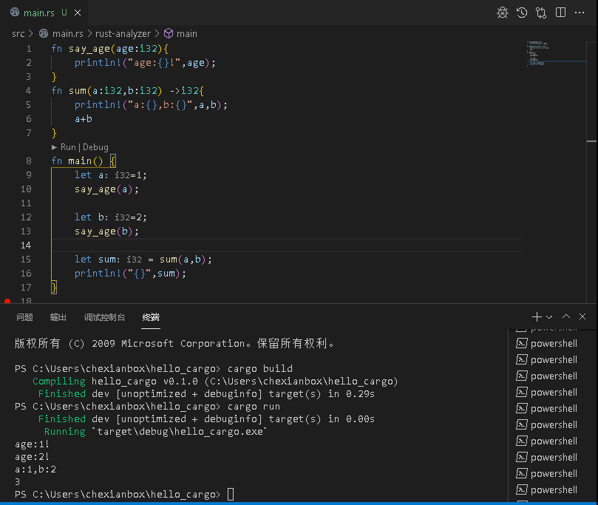

数组
数组的定义其实就是为分配一段连续的相同数据类型的内存块，数组一旦定义，它的类型和长度就固定不变，是静态的，每一个元素都独占着数据类型大小的内存块，每一个元素都按照顺序依次存储，这个顺序用一个数组下标表示，下标与每一个元素一一对应，下标从0开始。

申明和初始化
数组的申明和初化化格式是：
let 变量名称:[元素类型;元素个数n] = [ 元素0, 元素1,…,元素n]
数组在一对[]中，元素之间用半角逗号分隔。
比如，申明一个数组变量arr，数组的长度是6，元素类型是u8，元素依次是10、20、30、5、1、100，，使用如下语句。
let arr:[u8;6] = [10,20,30,5,1,100];
数组元素的访问，使用数组下标，访问方式是数组名称[数组下标]，数组下标是从0开始，例如访问arr的第一个元素，是arr[0]，访问第三个元素，就是arr[2]
fn main() {
let arr:[u8;6] = [10,20,30,5,1,100];
let a = arr[0];
println!("{}",a);
let b = arr[2];
println!("{}",b);
}
上面代码输出：
10
30
下面是代码及运行结果。
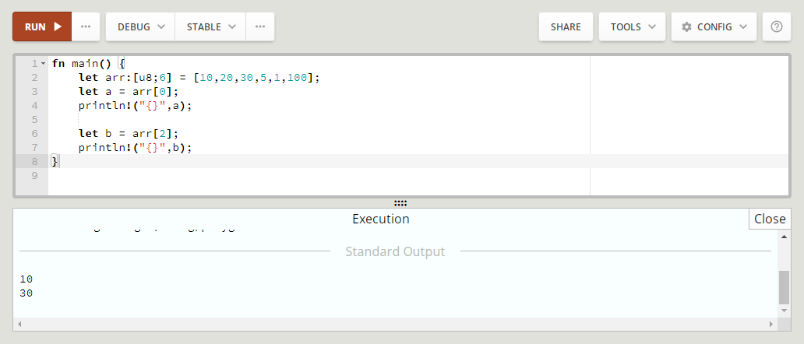

简写方式
上面申明数组的时候，指定了数组元素类型的数组长度。其实，在初始数组时，编译器可以根据元素及元素个数推导出来，所以，前面的语句
let arr:[u8;6] = [10,20,30,5,1,100];
可以直接简写为
let arr = [10,20,30,5,1,100];
完整程序清单如下：
fn main() {
//let arr:[u8;6] = [10,20,30,5,1,100];
let arr = [10,20,30,5,1,100]; //简写
let a = arr[0];
println!("{}",a);
let b = arr[2];
println!("{}",b);
}

元组输出
元组是一种复合类型，使用println的{:?}格式符，可以直观的输出数组元素。
fn main() {
let tuple = (-10,20,30,5,1,100);
println!("{:?}",tuple);
} 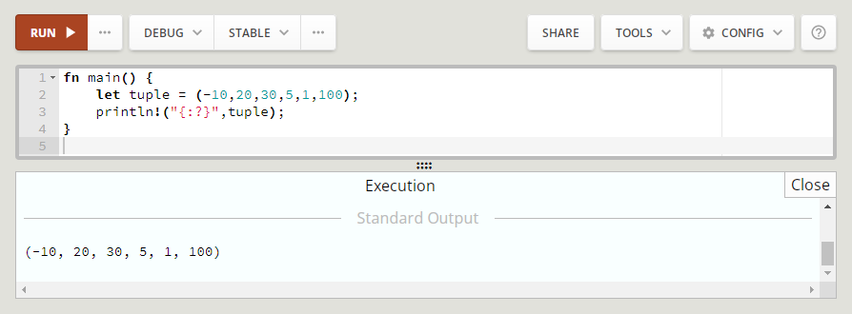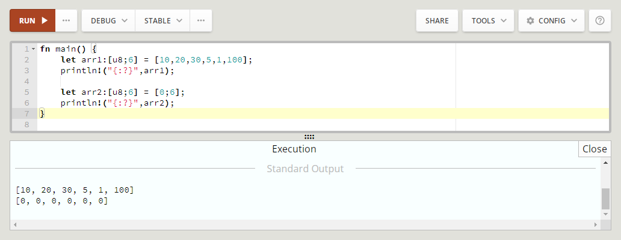

数组长度len()
Rust提供了len()访问数组的长度
fn main(){
let arr:[u8;6] = [10,20,30,5,1,100];
let count = arr.len();
println!("the arr len is {}",count);
}
输出：
the arr len is 6

数组迭代器
我们可以使用 iter() 函数为数组生成一个迭代器。然后就可以使用 for in 语法来迭代数组。
fn main(){
let arr:[u8;6] = [10,20,30,5,1,100];
for item in arr.iter() {
println!("{}",item);
}
}
见数组的遍历。

数组遍历
使用for循环，可以遍历数组元素。
我们根据前面，取得了数组的长度count，那么可以用数组的下标，循环访问每个元素。
for index in 0..count {
println!("{}",arr[index]);
}
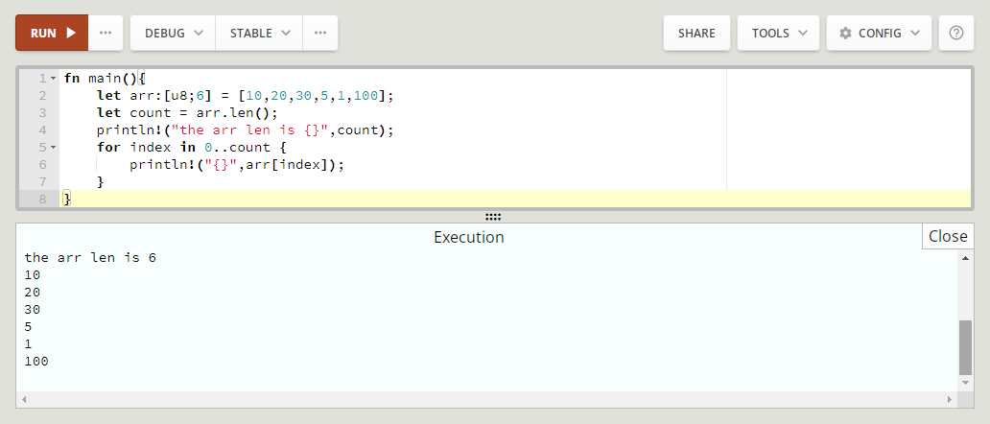
另外，可以使用迭代数组访问，方法如下：
let arr:[u8;6] = [10,20,30,5,1,100];
for item in arr{
println!("{}",item);
} 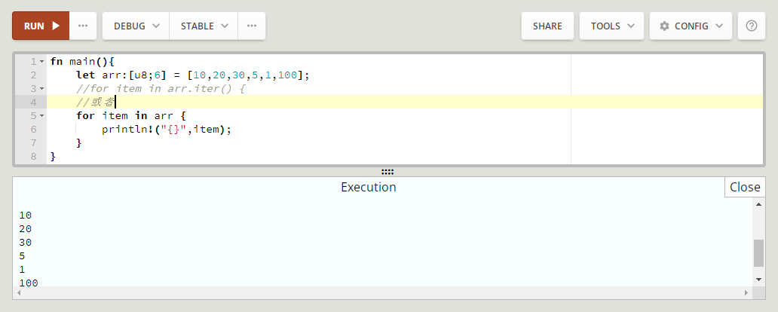

可变数组
上面使用了数组的很多方法，基本都是读取数组。使用 let 声明的变量，默认是只读的，数组也不例外。也就是说，默认情况下，数组是不可变的。
如果想改变数组中的元素值，怎么办？像这样，编译会错误。
let arr:[u8;6] = [10,20,30,5,1,100];
arr[0] = 0；
数组的不可变，表现为两种形式：变量不可重新赋值为其它数组、数组的元素不可以修改。
如果要让数组的元素可以修改，就需要添加mut关键字。
fn main(){
let mut arr:[u8;6] = [10,20,30,5,1,100];
arr[0] = 0;
println!("{}",arr[0]);
}
程序运行，输出：
0

数组传递方式
数组，可以用传值和引用传递两种方式。
我们将之前的遍历数组，用函数的方式实现，然后从外部将数组传入给遍历函数。

传值方式
传值方式，在函数中，函数的参数，与数组定义的方式一致。
fn main(){
let mut arr:[u8;6] = [10,20,30,5,1,100];
print_arr(arr);
}
fn print_arr(arr:[u8;6]){
for item in arr{
println!("{}",item);
}
}
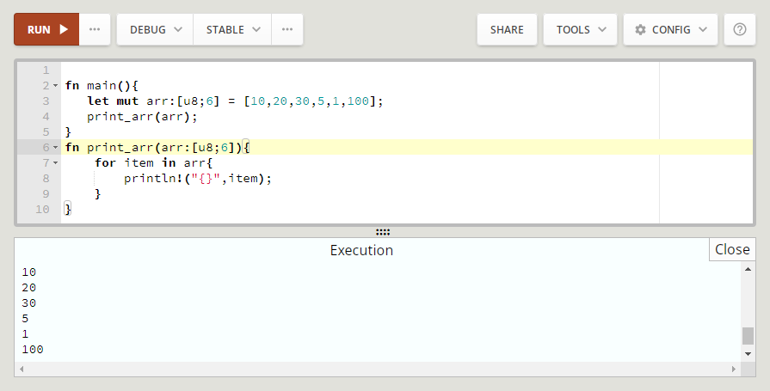
注意，传值方式，在被调用的函数print_arr中，即使改变了数组的值，返回的时候，数据的元素不会发生变化。因为传值方式只是传递了数组的一个副本。下面，我们将print_arr的参数用mut关键字并修改数组元素arr[0]，返回调用处后，打印arr[0]，我们发现arr[0]的值还是初始值10，并没有发生改变。
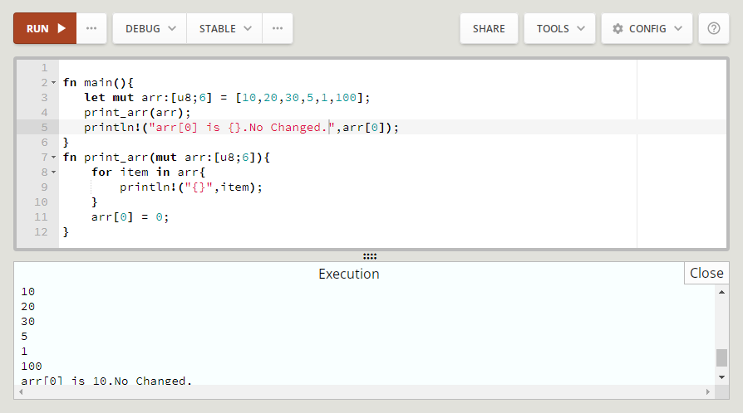

引用方式
下面的代码，我们使用引用方式将数组传递给函数做参数。函数对参数的任何修改都会影响到原来的数组。
下面一段代码，初始化数组后，将arr[0]的数据读出来，然后调用遍历函数print_arr()，为了测试引用方式是否真的改变了值，我们特别增加一条arr[0] = 0; 语句改变第一个元素的值，函数返回时，判断arr[0]是否与原值相同，而输出是否改变。
fn main(){
let mut arr:[u8;6] = [10,20,30,5,1,100];
let oldarr0 = arr[0];
print_arr(&mut arr);
if oldarr0 == arr[0]{
println!("arr[0] is {}.No Changed.",arr[0]);
}
else{
println!("arr[0] is {}.Has Changed.",arr[0]);
}
}
fn print_arr(arr:&mut [u8;6]){
let len = arr.len();
for index in 0..len{
println!("{}",arr[index]);
}
arr[0] = 0;
}
程序最终输出数组元素并指出arr[0]已改变。
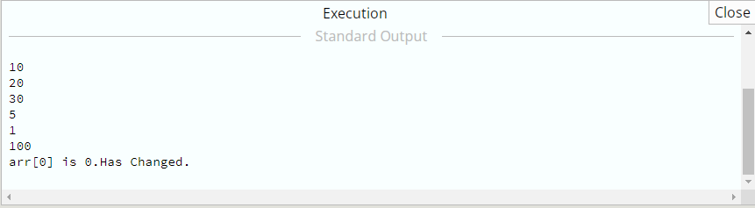
综上所述，传值和引用传递是两种不同的方式，他们的区别是：
传值传递就是传递数组的一个副本给函数做参数，函数对副本的任何修改都不会影响到原来的数组。
引用传递就是传递数组在内存上的位置指针给函数做参数，因此函数对数组的任何修改都会影响到原来的数组。
还告诉我们一个道理，print_arr本来是做遍历用了，除了遍历的事之外，不要去干别的无关的事情。如果需要改变数组，可以增加专门的改变数组的函数，这个原则叫单一性原则。

元组
元组与数组比较类似，数组的每个元素，类型是相同的，元组的每个类型可以不同。在我们调用函数，如果函数返回多个值时元组就非常有用了。

申明和初始化
元组的申明和初化化格式是：
let 变量名称: (元素1类型, 元素2类型,…, 元素2类型)
= ( 元素0, 元素1,…,元素n)
元组在一对()中，元素之间用半角逗号分隔。
比如，申明一个元组变量tuple，元素类型是u8，元素依次是10、20、30、5、1、100，，使用如下语句。
let tuple:( i8, u8, u8, u8, u8, u8) = (-10,20,30,5,1,100);
元组元素的访问，使用元组名称.索引数字，索引是从0开始，例如访问tuple的第一个元素，是tuple . 0，访问第三个元素，就是tuple . 2
fn main() {
let tuple:(i8, u8, u8, u8, u8, u8) = (-10,20,30,5,1,100);
let a = tuple . 0;
println!("{}",a);
let b = tuple . 2;
println!("{}",b);
}
上面代码输出：
-10
30
下面是代码及运行结果。
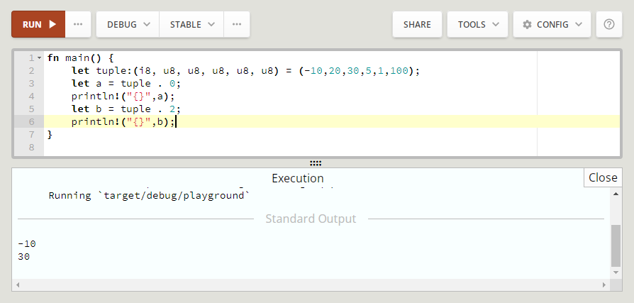

简写方式
上面申明元组的时候，指定了元组每个元素的类型。其实，在初始元组时，编译器可以根据元素推导出来每个元素的数据类型，所以，前面的语句
let tuple:(i8, u8, u8, u8, u8, u8) = (-10,20,30,5,1,100);
可以直接简写为
let tuple = (-10,20,30,5,1,100); //简写，省略元组类型

元组嵌套
既然元组的每个元素类型，是可以不同的，那元组中的元素，当然可以是元组，这就是元组嵌套。
fn main() {
let students = (("zhangsan",20),("lisi",21),("wangwu",19));
println!("the first student: name {} age {}",students.0.0,students.0.1);
}
输出：
the first student: name zhangsan age 20

元组解构
在JavaScript 语言中有解析，解构操作也是Rust的一大特性，就是将元组中的元素，对应的赋值给变量。
fn main() {
let (name,age) = ("zhangsan",20);
println!("name:{}",name);
println!("age:{}",age);
}
程序输出 ：
name:zhangsan
age:20

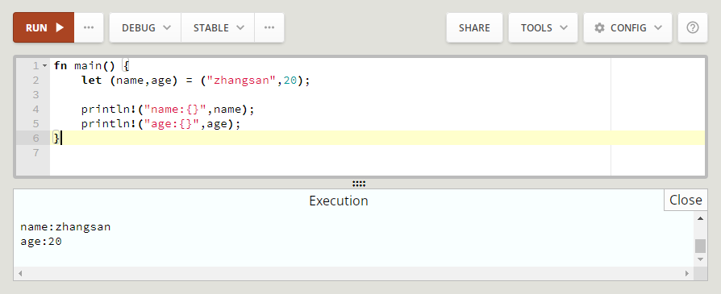

集合
集合是相同类型多个数据的集。

集合使用
集合的使用格式如下：
vec![ 元素0, 元素1,…,元素n]
比如，申明一个变量list，将数据10、20、30、5、1、100存入集合，使用如下语句。
let list = vec![10,20,30,5,1,100];
集合的访问，变量[索引]，索引是从0开始，例如访问list的第一个元素，是list[0]，访问第三个元素，就是list[2]。
下面是代码及运行结果。
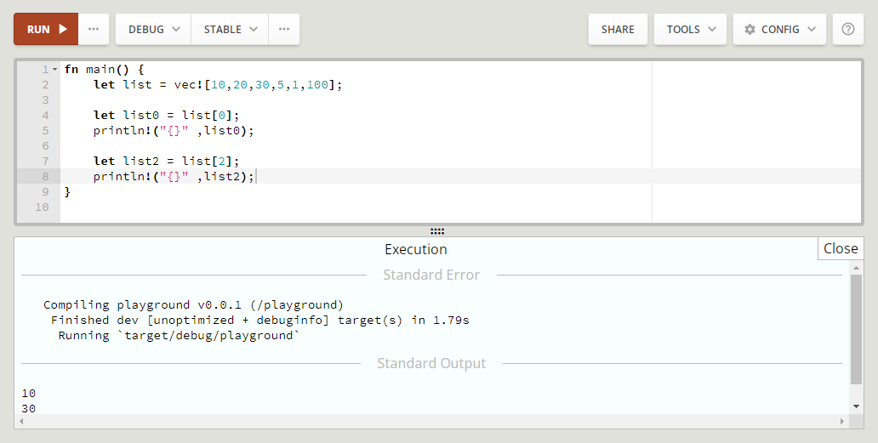

集合输出
使用println的{:?}格式，可以直观的输出集合成员。
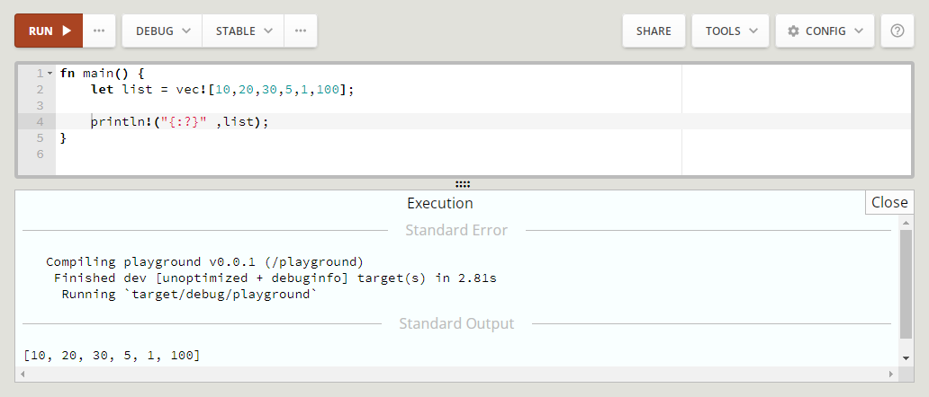

集合遍历
使用for循环，可以遍历集成元素。
let list = vec![10,20,30,5,1,100];
for item in list{
println!("{}",item);
}
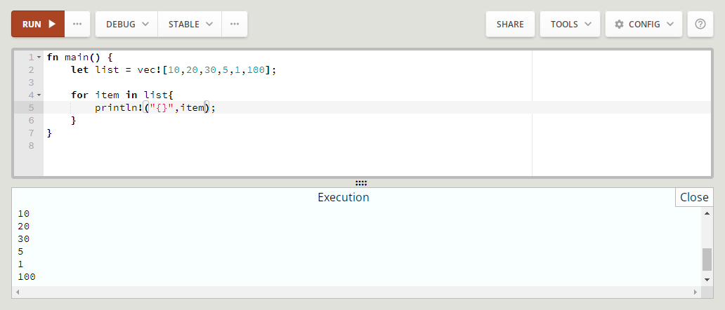

枚举
枚举，表示选项中的可选项目。

枚举定义
例如，一个成年人，可以是成年男子，也可以是成年女子。
enum Adult{
Man,
Woman,
}

枚举成员访问
要访问枚举的成员，可以在枚举名称输入两个:即::，如果是VSCode，系统会智能感知将成员列出，直接选择即可，而Rust Playground需要手写输入。

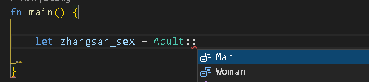
例如，表示张三的性别，是成年男性，可以用下面语句表示：
let zhangsan_sex = Adult::Man;
代码截图如下：
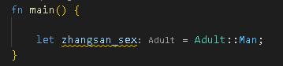

枚举trait
trait即特性，我们可以为枚举增加特殊的方法，来实现需要的特性，例如，将枚举值转为字符串，将数字转换为枚举值。在接下来的章节中实现。

枚举转为字符串
大家学习C语言时知道，枚举实际是一个数字值，只是为了方便理解而采用的字符。默认情况下，第一个枚举成员的默认值为“0”，后续枚举成员值为前一个枚举成员的值加1。

我们增加一个实现，将枚举值输出字符串。

impl Adult {
fn to_string(&self) -> String{
match self{
Adult::Man => String::from("Man"),
_ => String::from("Woman"),
}
}
}

其中，impl是关键字，Adult是枚举的名称，定义一个函数to_string，默认传入调用者自己self的引用，最后返回一个字符串。
这里用&self而不是self，是因为Rust的所有权特性决定的，只是建立一个self的引用，否则self在函数内使用完后释放内存它就消亡了，见Rust所有权章。
在函数体中，可以用if else的语法判断，这里用match处理，当传入枚举值匹配Adult::Man时，返回字符串"Man"，match中_表示以上之外的任意其它值，返回"Woman"。
代码截图和运行结果如下：
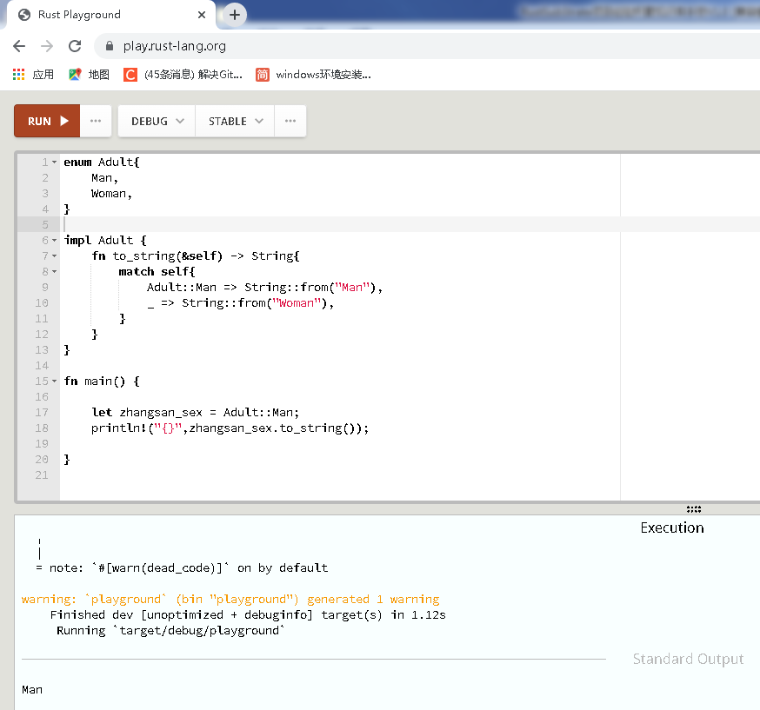

数字转换为枚举
大家知道，true和false时，通常是非0即1，也就是0表示false，任意不是0的值表示true，下面，我们用这种思路，实现将数字转换为枚举值。

首先，引用标准库（可选）
use std::convert::From;
我们增加一个实现。
impl From<u8> for Adult{
fn from(_item:u8)->Self{
//匹配0与非零, 0为Woman
match _item{
0 => Adult::Woman,
_ => Adult::Man
}
}
}
其中，impl中关键字，Adult是枚举的名称，From将u8类型转换为Adult类型。定义from函数，参数_item类型为u8与From泛型参数相同（泛型有相应章节介绍），from函数返回Adult自己。
函数体中，有一个匹配，0表示Woman，其它表示Man。
代码和运行结果如下截图：
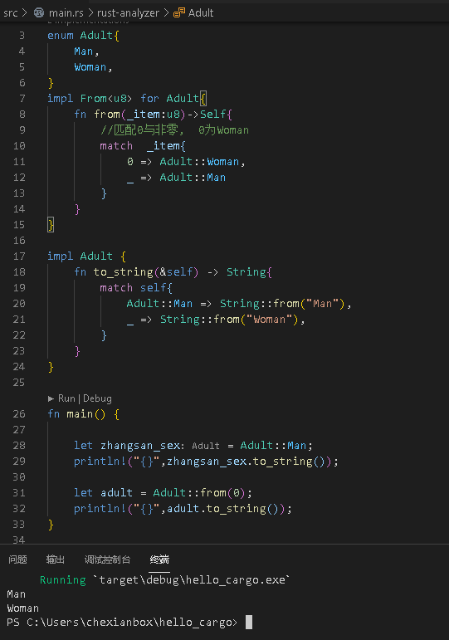

结构
结构，表示多种类型的数据组合在一起的一种数据结构，例如表示一个坐标，需要用X、Y或者X、Y、X多种字段表示。

结构定义
现在，我们定义一个坐标点，用XY表示点的横纵坐标值。
struct Point{
X:i32,
Y:i32
}

成员访问
要创建结构的副本，需要申明一个变量，变量的初使，如果学习过前端编程，类似于JSon。
fn main() {
let point = Point{X:2,Y:-3};
println!("X:{},Y:{}", point.X, point.Y);
}
输出：
X:2,Y:-3

结构 trait
我们可以为结构增加trait即特性的实现，我们可以为结构增加特殊的方法，来实现将结构成员值格式化成字符串，调用者可以不用再调用时自己写像上面的格式输出
println!("X:{},Y:{}", point.X, point.Y);
而是直接用枚举的字符串作为println的参数输出即可。
impl Point{
fn to_string (&self)->String{
String::from("X:") + &String::from(self.X.to_string()) +
&String::from(",Y:") + &String::from(self.Y.to_string())
}
}
至于后面的字符要加&，我也是刚开始没加发现编译错误，查了下资料才补步这么做，还没深入。
再调用时，直接用结构的to_string()函数获得字符串，然后再用println输出。
fn main() {
let point = Point{X:2,Y:-3};
println!("{}",point. to_string ());
}
输出：
X:2,Y:-3

格式化输出
在上面，我们应用了println方法的参数化格式输出，每一个{}对应动态的参数。Rust为我们提供了结构的格式化输出。
首先，只需要将{}改为{:#?}，参数对应于结构体的变量。
println!("{:#?}", point);

编译运行的时候，系统会提示
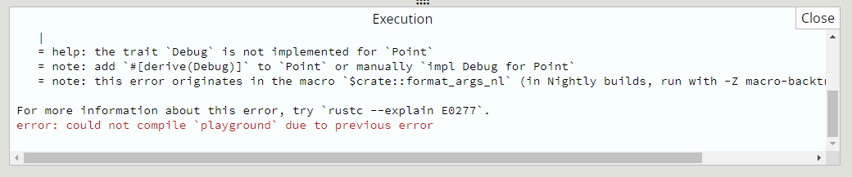
其中note: add `#[derive(Debug)]` to `Point` or manually `impl Debug for Point提示了我们为Point增加#[derive(Debug)]，如下图所示，运行代码截图如下：
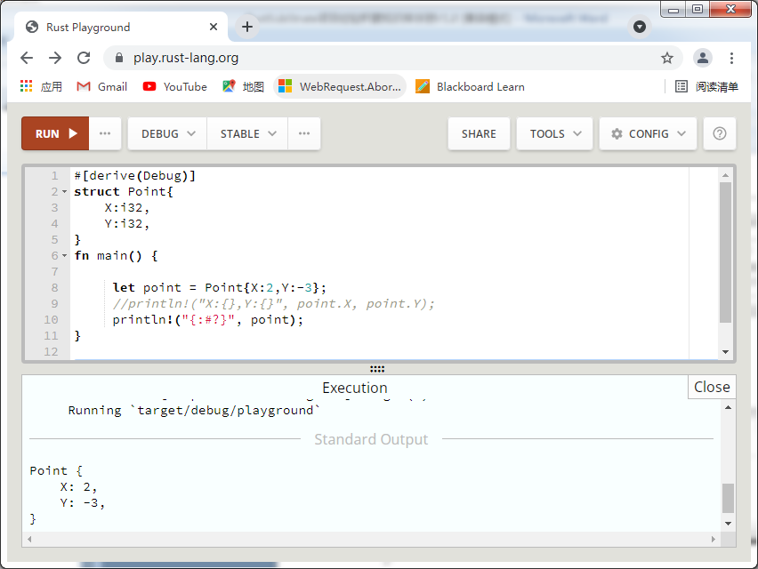
系统将结构体名称，结构成员及值，输出，非常直观。

泛型
什么是泛型呢？从汉语角度讲，泛是广泛，抽象的。在上面做枚举、结构的例子的时候，例如struct Point，我们把X、Y的数据类型具体化为i32，那么，对于u8、u16、…等等各种类型，我们还要为其定义Point_u8、Point_u6…，能不能用一个统一抽象的类型，来定义类型呢，这就引入泛型。

泛型引入
在前面，我们定义Point的时候，代码如下：
struct Point{
X:i32,
Y:i32
}
fn main() {
let point = Point{X:2,Y:-3};
println!("X:{},Y:{}", point.X, point.Y);
}
其中，X、Y数据类型为i32，用粗体字标识了。调用时，使用了
let point = Point{X:2,Y:-3};
其中，具体的数字2、3，对应i32类型。
输出：
X:2,Y:-3
如果我们改成
let point = Point{X:2.0,Y:-3.0};
这时，编译错误，因为2.0的数据类型是小数，不是整数，与规定的X、Y数据类型为i32不匹配。能不能将Point改动一下，即能用整数，又能用小数？
下面是一种解决办法。
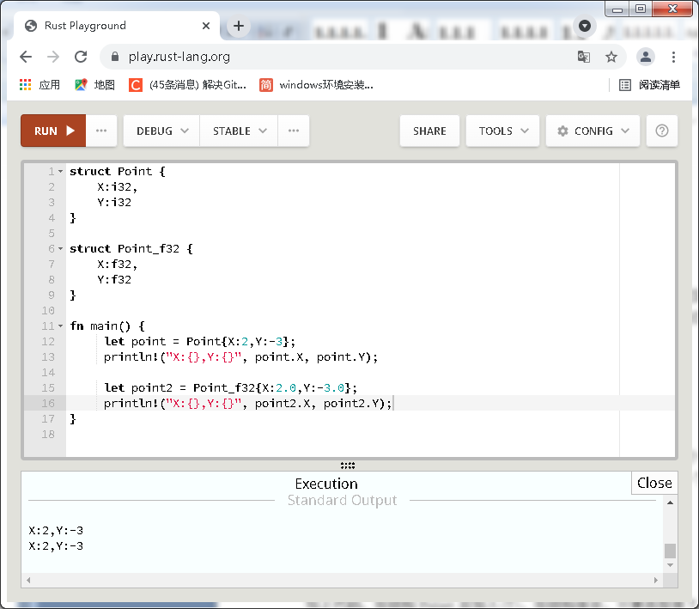
可以看出，其实实现相同功能，只是数据类型不一样，这样，代码拷去拷来，维护起来极其不便。在Point及其实现中如果增加了其它功能，那Point_f32也相应的去拷相类似的代码然后修改，那除了i32、f32，还有u8、u16…很多类型怎么办，Point与Point_f32这两个结构并没有全部覆盖。
有没有一种方法，一劳永逸，让如下两个语句甚至更多类型的语句编译通过？
let point = Point{X:2,Y:-3};
let point2 = Point{X:2.0,Y:-3.0};
答案是肯定可以的，我们引入泛型，只要将i32、f32这具体的类型，用一个抽象的类型T表示，见下面泛型定义的例子。

泛型定义
上面，实现相同功能，不同的类型就要定义不同的结构，即不通用，也不便于扩展，更不好维护代码，那我们只要将X、Y原来具体的i32数据类型，抽象一下，用一个模板类型来替换，我们用模板的T第一个字母，替代具体的数据类型，将代码改一下。
struct Point<T>{
X:T,
Y:T
}
如上代码，在结构Point后加入<T>，将原来的Point改成泛型Point<T>，在结构体中，只要类型是T的，都与之对应一个抽象的类型。
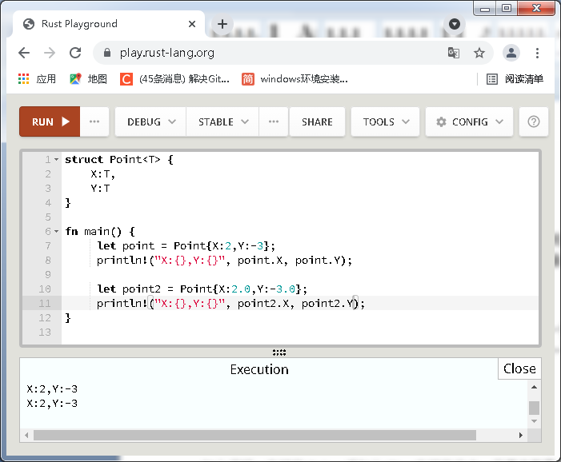

泛型 trait
上面用泛型定义了Point，适用于各种类型的X、Y，如果没有用泛型，假设我们要返回X，那么我们的返回类型就要具体化的与i32对应。
impl Point{
fn left (&self)->i32{
self.X
}
}

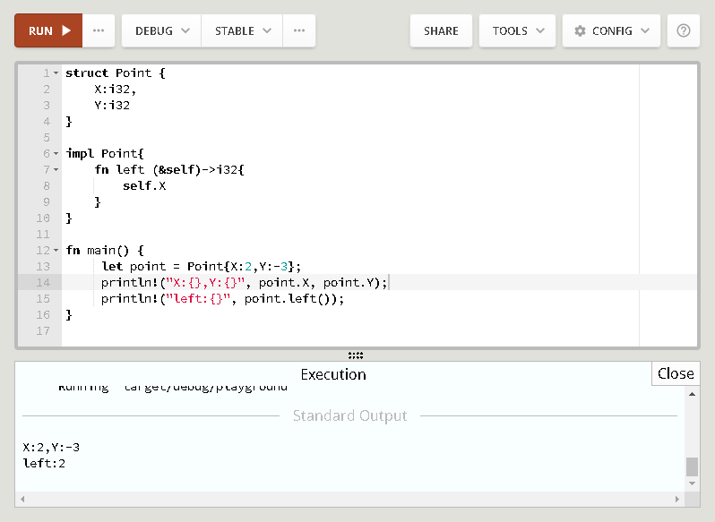

这就又遇到了与之前类似的麻烦，不同类型的Point_f32…又要定义fn left_f32 (&self)->f32…，无穷无尽也，幸好，泛型给我们解决方法。同样在实现impl和结构名Point后加入泛型标识<T>，返回类型i32改成T
impl<T> Point<T>{
fn left (&self)->T{
self.X
}
}
那么，这是不是就OK了呢？我们编译会发现错误。
self.X
| ^^^^^^ move occurs because `self.X` has type `T`, which does not implement the `Copy` trait
编译提示我们，类型T没有实现Copy功能，这其实是与Rust的所有权有关系的，可以参考后面所有权，基础类型如数值、布尔等，在遇到let value2= value1时是隐式拷贝，在函数或方法中，返回值是所有权的转移，这里，我们不需要转移所有权，只是引用了值X，所以，我们作一下修改，将返回值改成引用。
impl<T> Point<T>{
fn left (&self)->&T{
&self.X
}
}
编译通过，运行结果如图：
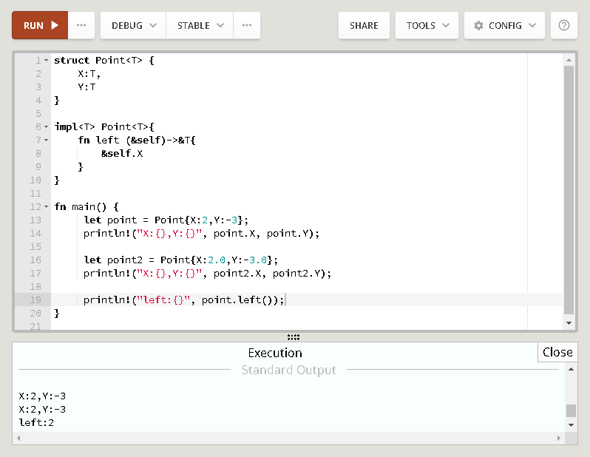

泛型函数
自定义的类型如枚举、结构等，都可以实现泛型，实际在函数中，也可以用泛型，这样对相同功能但数据类型不一样的函数，可以重构为一个函数。

下面这段代码，是找出集合中最大的值并返回。
fn largest<T:PartialOrd>(list:&[T])->&T{
let mut largestValue = &list[0];
for item in list{
if item >largestValue{
largestValue = item;
}
}
return largestValue;
}

fn main() {
let list = vec![10,20,30,5,1,100];
println!("{:?}" ,list);

let max = largest(&list);
println!("The largest num is {}" ,max);
}

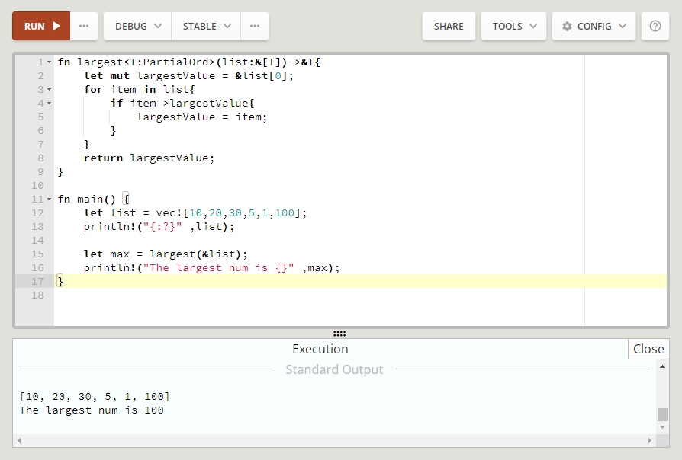

Option泛型枚举
学习了泛型后，我们将枚举，用泛型来表示。Rust之所有是内存安全的，其中之一是Rust不允许有空指针，而c/c++是允许有空指针，C#是可以给一个变量赋值为null的或者申明变量无没有赋值情况下默认为null，但是Rust里面没有空值(null)，而是采用了一个Option枚举。

Option定义
见如下代码：
enum Option<T>{
Some(T),
None,
}
Option表示了两种状态，即有值和无值两种状态，那么对应了null我们就是一种无值的状态，那就是Option的None。
需要注意的是如果使用None而不是Some时，需要告诉rustOption<T>的类型。因为编译器只通过None是无法推断出Some的类型的。

Option运算
Option<T>和T不是同一个类型，这意味着Option<T>和T是不能直接进行运算的，就如即Option<i32>和i32是不能直接相加的。在对Option<T>进行T的运算时，必须先将Option<T>转化成T类型。如此一来就可以帮助我们避免以为值非空而实际为空的情况。
先看一段代码：
enum Option<T> {
Some(T),
None,
}
fn main() {
let a=1;
let b=Option::Some(2);
let sum = a+b;
println!("{}",sum)
}
编译运行时，编译错误：
let sum = a+b;
| ^ no implementation for `i32 + Option<{integer}>`
= help: the trait `Add<Option<{integer}>>` is not implemented for `i32`
如果用VSCode，智能感知会提示错误，在“+”号处有个红色波浪线发出错误提示，将鼠标移到红色波浪线处，就可以查看问题，有时会提示处理方法及快速修复方法。
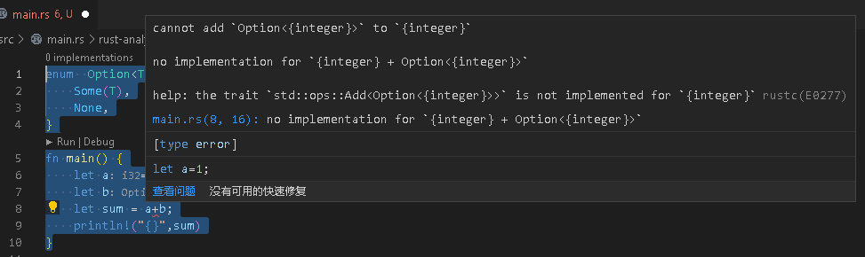
我们必须先将b对应的数字，与a的类型i32一致，然后将b从Option<i32>类型转化为i32才能进行i32类型的运算。
由于Rust是强类型的，即每一个变量，都严格对应一个类型，在VSCode中开发的时候，编辑器自动为我们加上类型，我们用b.unwrap()方法，将b对应的数字拆开与a相加，现在，我们在Rust layground编译运行，效果如下：
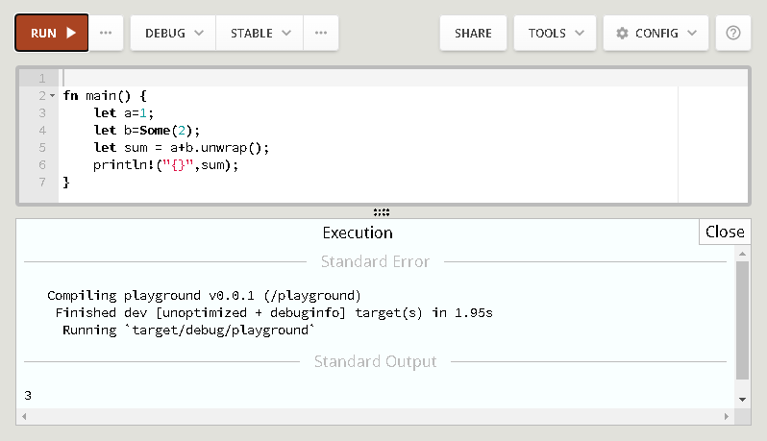
下面是用VSCode运行时的效果图：
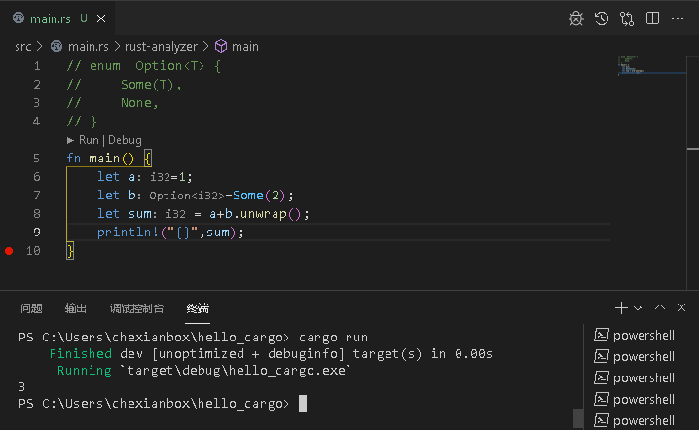

Option返回
下面，做两个数的相加，当溢出时，返回Option，当溢出时返回None。
fn sum(a:&i32,b:&i32)->Option<i32>{
if a.checked_add(b*1) == None {
return None;
}
return Some(a+b);
}
当两数据正常相加时，返回Some(数字)，时返回时，上面告诉了Option的运算用unwrap()方法可以提取出数字，下面是调用方法。

fn main() {

let a = 1;
let b=2;

println!("计算结果（数字）{}",sum(&a,&b).unwrap());
println!("计算结果（枚举）:{:?}", sum(&a,&b));

//c取最大数，加1后溢出，返回None
let c = i32::max_value();
let result: Option<i32> = sum(&a,&c);
println!("溢出结果（None）:{:?}", result);
}
在VSCode中程序清单及运行结果如下图所示：
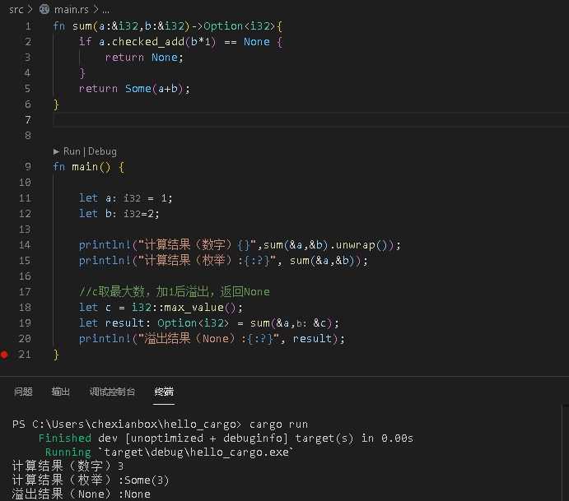

Rust所有权
C#、Java等是用垃圾回收机制，而C、C++是手动分配内存，Rust创造性的引入了编译时所有权系统OwnerShip，他保证了代码内存安全，且高效。

所有权规则

Owner定义
我们经常定义一个变量，用于存储变量值，因此，任何值都有一个变量与之对应，称之为Owner。
fn main() {
let str1 = String::from("test");
println!("str1:{}",str1);
}
在这段代码中，我们定义一个变量str1用于存储一个字符串"test"，存储值"test"所有权为str1。要想访问str1变量，按树形结构来看，只有str1变量所在节点的兄弟节点才可以访问。当然，是先定义，再访问。运行时输出str1:test。

作业练习

交通信号灯
需求：为枚举交通信号灯实现一个trait，trait里包含一个返回时间的方法，不同的灯时间不同。

代码
enum TrafficLight{
Red,
Yellow,
Green,
}

impl TrafficLight{
fn time(&self)->i32{
match self{
TrafficLight::Yellow =>3,
_ =>60
}
}
}

fn main() {
let red_light = TrafficLight::Red;
let yellow_light = TrafficLight::Yellow;
let geen_light = TrafficLight::Green;
println!("Traffic light Seconds:Red:{},Yellow:{},Green:{}",
red_light.time(),yellow_light.time(),geen_light.time());
}

截图
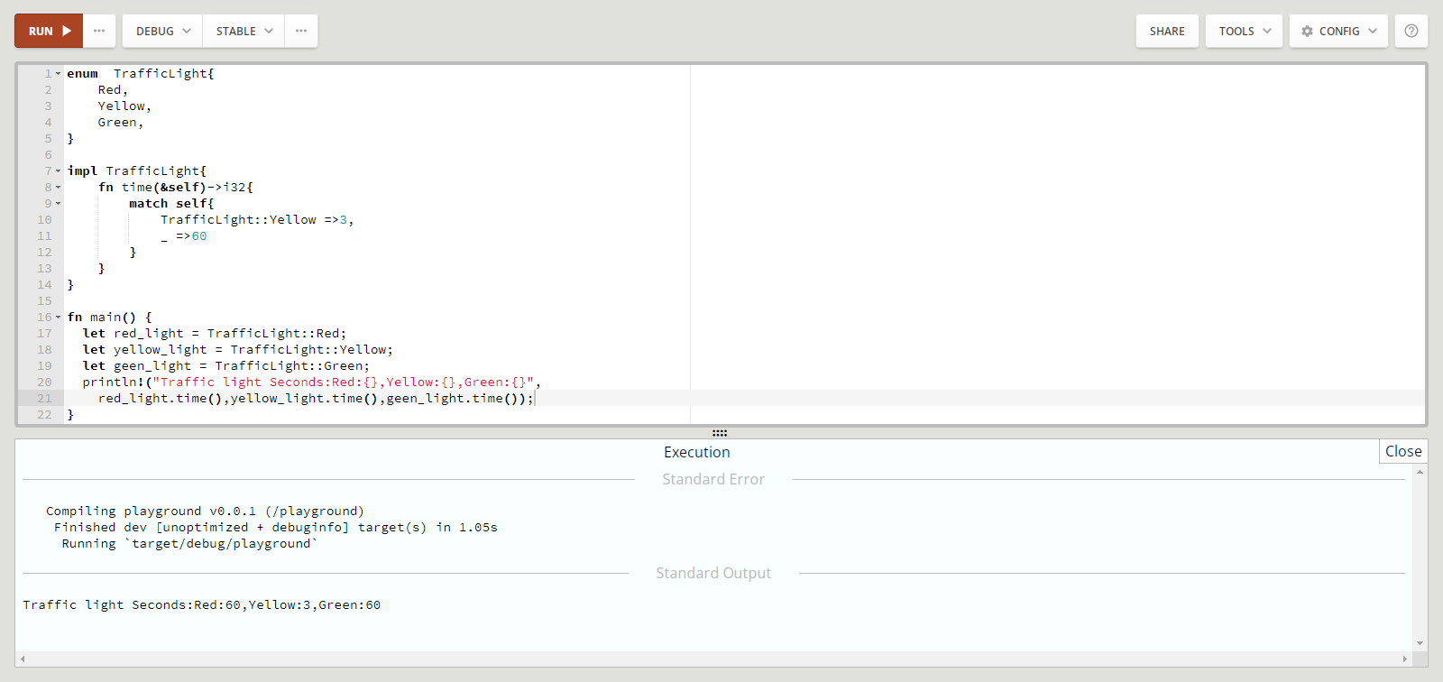

集合求和
需求：实现一个函数，为u32类型的整数集合求和，参数类型为&[u32]，返回类型为Option<u32>，溢出时返回None。

代码
fn ListSum(list: &[u32]) -> Option<u32> {
let mut sum: u32 = 0;

for item in list.iter(){
if sum.checked_add(item*1) == None{
//println!("overflow");
return None;
}
sum+=item;
}
//println!("sum:{}",sum);
Some(sum)
}

fn main() {

//正常计算，输出和
let list = vec![1u32,2,3,4,5];
println!("计算结果（数字）{}",ListSum(&list).unwrap());

//正常计算，输出Option
let list2 = vec![1u32,2,3,4,5];
let result2: Option<u32> = ListSum(&list2);
println!("计算结果（枚举）:{:?}", result2);

//溢出，None
let list3 = vec![u32::max_value()-1, 2,3,4,5];
let result3: Option<u32> = ListSum(&list3);
println!("溢出结果（None）:{:?}", result3);

}

截图
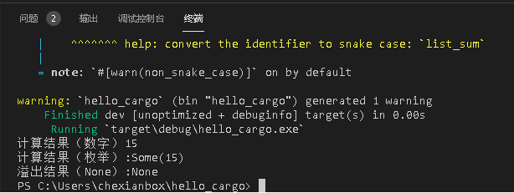

接口泛型图形面积
需求：实现一个打印图形面积的函数，它接收一个可以计算面积的类型作为参数，比如圆形、三角形、正方形，需要用到泛型和泛型约束。

接口trait
接口，就是约定了属性和方法，但是函数并没有实现体。Rust中用trait关键字约定接口。
例如，要求图形面积area，那我们就用接口的第一个字母I开始，然后用一个可以理解的名称，一起组合命名，如IArea，一看I开头就知道是一个实现面积的接口。接口约定了要实现的函数area()。

//接口定义，求面积
trait IArea{
//定义接口方法而不实现
fn area(&self)->f64;
}

代码
//定义圆形
struct Circle {
x:f64,
y:f64,
radius:f64,
}

//实现IArea接口
impl IArea for Circle{
fn area(&self) ->f64 {
std::f64::consts::PI* (self.radius *self.radius)
}
}

//定义三角形
struct Triangle{
bottom_margin:f64, //底边
height:f64, //高
}

//实现IArea接口
impl IArea for Triangle
{
fn area(&self)->f64{
self.bottom_margin * self.height / 2.0f64
}
}

//正方形
struct Square{
length:f64 //边长
}

//实现IArea接口
impl IArea for Square{
fn area(&self)->f64{
self.length * self.length
}
}

fn main() {
let c =Circle {
x:0.0f64,
y:0.0f64,
radius:5.0f64,
};
println!("circle c has an area of {}", c.area());

let triangle =Triangle {
bottom_margin:10.0f64,
height:5.2f64,
};
println!("triangle c has an area of {}", triangle.area());

let square = Square{
length:10.0f64
};
println!("square c has an area of {}", square.area());

}
运行结果：
circle c has an area of 78.53981633974483
triangle c has an area of 26
square c has an area of 100

重构
重构，改善即有代码。程序员并不是天生一步就可以写发程序，往往在开发的过程中不断迭代，不断完善。在完善的过程中，可能发现有些代码实现相同功能，可能有些代码太长根据单一性原则可以把它移到函数中。根据针对接口编程而不是具体的类型，我们可以在最初设计的时候根据经验和已知设计接口，但是很多是未知的，在开发过程中总结，才不断发现，不断完善，不断重构，使代码复用性好，维护扩展方便。重命名、功能移到方法、抽象、用类封装具体细节等等，都是重构。
首先，我们发现发现定义接口IArea，针对了具体的类型f64，如果一个图形的基本要素都是整形，那还要将其转换为f64，代码中就发现了这个问题，这时，我们应该不针对具体的类型f64、u8…等，而是抽象类型，用泛型即可。
println!("circle c has an area of {}", c.area());
println!("triangle c has an area of {}", triangle.area());
println!("square c has an area of {}", square.area());

在求面积后，输出了图形的面积，因为图形都实现了IArea接口，我们可以将图形打印封装为一个打印函数，直接把图形作为参数，参数类型为IArea接口。然后，将Circle、Triangle、Square增加#[derive(Debug)]特性以格式输出。

//统一打印图形面积，约束类型是IArea+Debug格式输出图形面积
fn print_area<T: IArea+Debug>(shape: T) {
println!("图形:{:?}, 面积:{}",shape, shape.area());
}

代码清单：
use std::fmt::Debug;
//#[derive(Debug)]

//统一打印图形面积，约束类型是IArea+Debug格式输出图形面积
fn print_area<T: IArea+Debug>(shape: T) {
println!("图形:{:?}, 面积:{}",shape, shape.area());
}

//接口定义，求面积
trait IArea{
//定义接口方法而不实现
fn area(&self)->f64;
}

//定义圆形
#[derive(Debug)]
struct Circle {
x:f64,
y:f64,
radius:f64,
}

//实现IArea接口
impl IArea for Circle{
fn area(&self) ->f64 {
std::f64::consts::PI* (self.radius *self.radius)
}
}

//定义三角形
#[derive(Debug)]
struct Triangle{
bottom_margin:f64, //底边
height:f64, //高
}

//实现IArea接口
impl IArea for Triangle
{
fn area(&self)->f64{
self.bottom_margin * self.height / 2.0f64
}
}

//正方形
#[derive(Debug)]
struct Square{
length:f64 //边长
}

//实现IArea接口
impl IArea for Square{
fn area(&self)->f64{
self.length * self.length
}
}

fn main() {
let c =Circle {
x:0.0f64,
y:0.0f64,
radius:5.0f64,
};
//println!("circle c has an area of {}", c.area());
print_area(c);

let triangle =Triangle {
bottom_margin:10.0f64,
height:5.2f64,
};
//println!("triangle c has an area of {}", triangle.area());
print_area(triangle);

let square = Square{
length:10.0f64
};
//println!("square c has an area of {}", square.area());
print_area(square);

}

截图

